**GAME DESIGN DOCUMENT**

**KETUPATWARS.IO**



3D MULTIPLAYER GAME

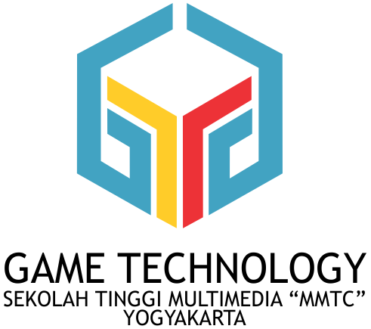

Copyright © 2021 MARROW

Sekolah Tinggi Multi Media “MMTC’ Yogyakarta

Alamat: Jl. Magelang Km.6 Sinduadi, Mlati, Kota Yogyakarta,

D.I. Yogyakarta 55284

Telepon: (0274) 562513 E-mail: [gametech.stmm@gmail.com](mailto:gametech.stmm@gmail.com)

**Daftar Isi**

**A. Latar Belakang** 1

1. Ide Penciptaan 2

2. Target Audience (Segmentasi) 2

**B. Rumusan Ide Penciptaan** 2

**C. Tujuan dan Manfaat** 4

1. Tujuan 4

2. Manfaat 4

**D. Platform Yang Digunakan** 3

**E. Kebutuhan** 4

1. Hardware 4

2. Software 4

**F. Referensi Game** 5

1. Referensi Gameplay 5

2. Referensi User Interface 5

a. Main Menu 6

b. Game Tema 6

c. Game Level (Sub-Tema) 7

d. In Game 7

3. Referensi Assets dan Property 7

**G. Proses Perancangan Game** 8

1. Timeline Produksi 8

2. Genre 8

3. Storyline 8

4. Gampelay 14

5. Mekanik 14

6. Flowchart Beserta Table 15

7. Karakter Design 21

8. User Interface 34

9. Environment 38

10. Level Design 43

11. Asset Game 47

12. Animasi 52

13. Sound Design 52

14. Mockup Game 53

**H. Unique Selling Points** 54

**J. Credit Title** 55

**K. Daftar Pustaka** 57

# Latar Belakang

Tradisi dalam kamus antropologi sama dengan adat istiadat, yakni kebiasaan-kebiasaan yang bersifat magsi-religius dari kehidupan suatu penduduk asli yang meliputi mengenai nilai-nilai budaya, norma-norma, hukum dan aturan-aturan yang saling berkaitan, dan kemudian menjadi suatu sistem atau peraturan yang sudah mantap serta mencakup segala konsepsi sistem budaya dari suatu kebudayaan untuk mengatur tindakan sosial.[1] Sedangkan dalam kamus sosiologi, diartikan sebagai adat istiadat dan kepercayaan yang secara turun temurun dapat dipelihara.[2]

Tradisi adalah kesamaan benda material dan gagasan yang berasal dari masa lalu namun masih ada hingga kini dan belum dihancurkan atau dirusak. Tradisi dapat di artikan sebagai warisan yang benar atau warisan masa lalu. Namun demikian tradisi yang terjadi berulang-ulang bukanlah dilakukan secara kebetulan atau disengaja.[3]

Tradisi Perang Ketupat atau yang biasa dikenal dengan  Aci Rah Pengangon. yang berasal dari desa Kapal, Kecamatan Mengwi, Kab. Badung - Bali merupakan sebuah tradisi yang dilakukan sekali dalam setahun, dimana semua peserta melakukan perang dengan saling melempar ketupat. walaupun dalam suasana perang para peserta terlihat begitu gembira dan suka cita, tidak merasakan dendam karena terkena amunisi lawan. Tradisi ini memiliki makna sebagai ucapan terima kasih manusia kepada Sang Maha Kuasa atas segala hasil panen yang berlimpah dan juga terhindar dari wabah dan kekeringan. Selain itu bertujuan juga untuk memohon keselamatan dan kesejahteraan bagi alam dan umat manusia. Sehingga tradisi Perang Ketupat ini dianggap sebagai simbol kesejahteraan dan kemakmuran manusia.

Perkembangan jaman yang sudah melaju pesat, berbagai modernisasi dalam hampir semua kehidupan manusia, tidak serta merta menjadi sebuah alasan agar melupakan berbagai macam tradisi warisan nenek moyang yang berasal dari masa-masa kuno. Pembuatan permainan berdasarkan tradisi yang berasal dari Indonesia menjadi salah satu cara untuk mengenalkan budaya – budaya Indonesia, agar masyarakat Indonesia lebih mengenal budaya - budayanya dan tidak mudah hilang dikarenakan moderenisasi.

Melihat hal tersebut kami memutuskan untuk membuat permainan dengan mengangkat konten lokal sehingga masyarakat Indonesia khususnya generasi sekarang lebih tertarik untuk mengenal budaya-budaya yang ada, dengan nama permainan yaitu, **KetupatWars.IO**

## Ide Penciptaan

Produksi permainan yang kami buat terinspirasi dari sebuah tradisi perang ketupat yang berasal dari Bali dengan sedikit penyesuaian dan inovasi agar menarik untuk dimainkan

## Target Audience (Segmentasi)

Umur : 13+

Jenis Kelamin : Laki-laki dan Perempuan

Permainan **KetupatWars.IO** dirancang untuk pemain yang mencari permainan santai, lebih berfokus kepada permainan dan dapat dimainkan diwaktu senggang.

# Rumusan Ide Penciptaan

Bagaimana memvisualisasikan budaya Indonesia kedalam sebuah game sebagai sarana pembelajaran namun tetap menarik untuk dimainkan?

# Tujuan dan Manfaat

## Tujuan

* 1. Mengenalkan budaya yang ada di Indonesia
  2. Sebagai media edukasi agar pemain lebih tertarik untuk belajar budaya Indonesia.

## Manfaat

1. Pemain dapat mengetahui tentang budaya Indonesia yaitu perang ketupat
2. Mengasah kemampuan dan reaksi pemain dalam bermain

# Platform Yang Digunakan

Platform yang kami pilih adalah PC (Personal Computer), dipilih daripada platform android dikarenakan control karakter yang lebih simple sehingga akan lebih memudahkan Ketika bermain.

**Minimum Spesifikasi.**

Processor : Intel Core i3

RAM : 4 gb

Graphic Card : NVIDIA GeForce 930 MX

# Kebutuhan

1. Spesifikasi PC minimum dalam pengembangan game :
2. Processor : Intel Core i3
3. Graphic Card : NVIDIA GeForce 930 MX
4. RAM : 8 GB
5. Software yang digunakan saat pembuatan :
6. Photoshop, Illustrator dan Krita

Digunakan pada pembuatan grafis 2D

1. Zbrush dan Blender

Digunakan untuk pembuatan 3D Modelling berupa karakter dan environtmen

1. Unity

Digunakan sebagai game engine.

1. FL Studio

Digunakan untuk membuat ataupun me-*remix* musik latar belakang dan efek suara pada permainan.

# Referensi Game

1. Referensi Gameplay

Untuk gameplay kami terinspirasi dari permainan BarbarQ dan Brutal.IO. BarbarQ dipilih karena memiliki mekanik yang menarik dan juga simple dan Brutal.IO dipilih untuk refrensi karena memiliki sesuatu yang membesar yaitu pada senjata dibelakang karakter sehingga bisa terlihat siapa yang mendominasi selama permainan berlangsung.

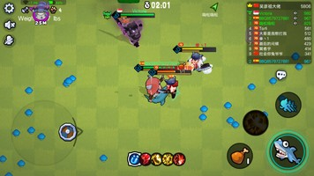 

2. Referensi User Interface

Refrensi yang kami ambil berasal dari game Brutal.IO, Hole.IO kami pilih berdasar ui yang minimalis hanya terdapat play dan pada menu utama memasukan nicname yang diinginkan, dan memiliki warna yang cerah.

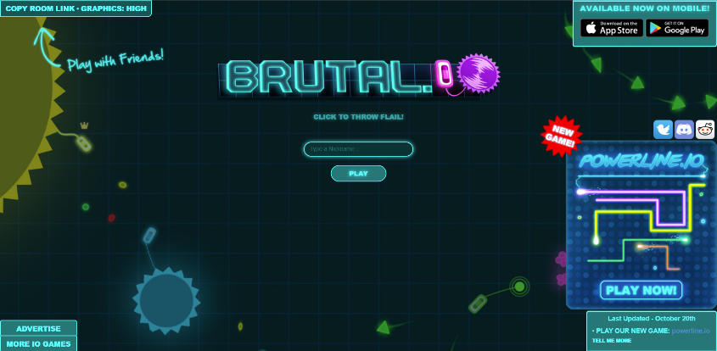



3. Referensi Desain Karakter

Refrensi karkter kami mengambil dari permainan Brawlstar, Brawlstar memiliki style karakter yang unik dan menyenangkan sehingga dinilai memiliki kecocokan dengan tema permainan kami.

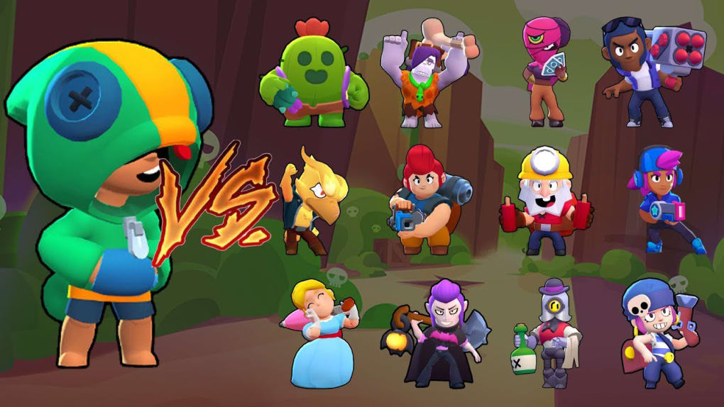

4. Referensi Environment

Untuk refrensi environment kami mengambil dari permainan Axe.io dan gambar dari pinterest dengan objek objek environment yang tidak terlalu banyak

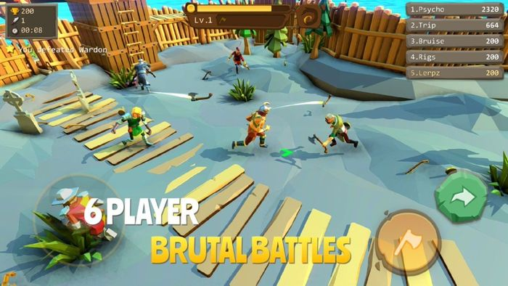

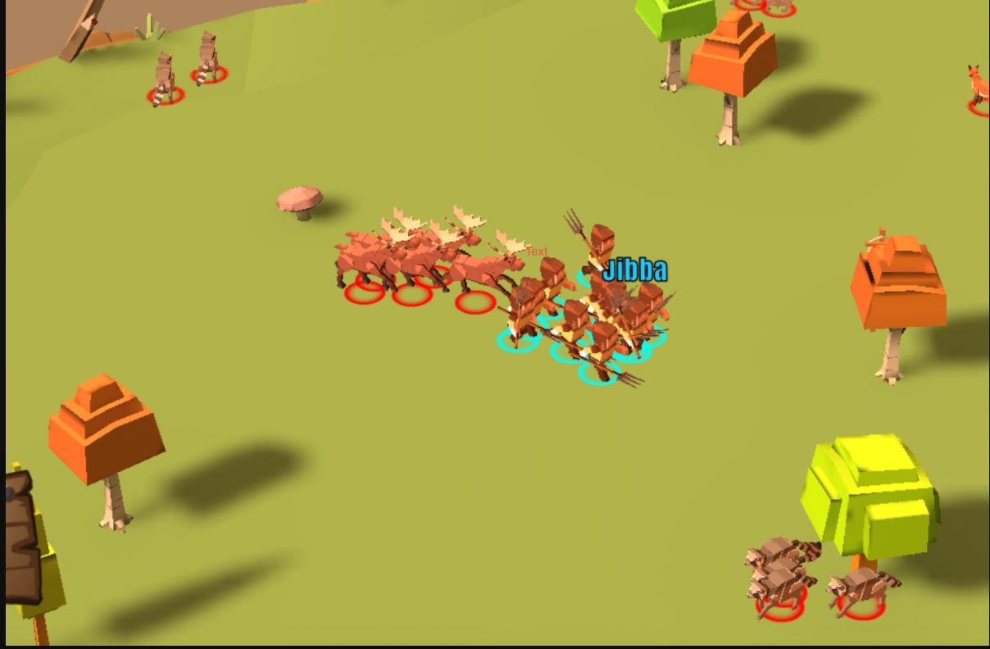

# Proses Perancangan Game

## Timeline Produksi



## Genre

Genre yang kami pilih adalah genre Multiplayer dengan sub-genre IO. Genre ini dipilih karena keseruan bermain bersama teman dan gameplay yang tidak terlalu rumit sehingga diminati oleh orang banyak.

## Story Line

Tradisi perang ketupat adalah sebuah tradisi yang berasal dari bali yang diadakan sekali dalam setahun, tradisi ini sering kali menarik wisatawan yang datang, baik domestik maupun mancanegara, dikarenakan tradisi ini cukup unik, dimana para pesertanya saling menyerang lawan menggunakan ketupat, tujuannya adalah untuk mengucap syukur atas semua karunia yang telah dilimpahkan sang pencipta kepada umatnya.

## Gameplay

Pemain ditugaskan untuk mengumpulkan point sebanyak-banyaknya dengan mengambil beras yang terdapat dalam permainan dan berhasil menyerang pemain lain sampai batasan waktu yang sudah ditentukan.

## Mekanik

* 1. Pemain akan kalah apabila terkena serangan dari pemain lain.
  2. Pemain yang bertahan sampai batas waktu permainan dengan skor tertinggi adalah pemenangnya.
  3. Terdapat papan skor yang memperlihatkan seberapa banyak poin yang telah didapatkan pemain.
  4. Pemain tidak bisa menyerang secara terus menerus ( terdapat cooldown).
  5. Ukuran ketupat yang dibawa akan bertambah seiring dengan banyaknya skor yang didapatkan dan tidak akan berkurang Ketika menyerang pemain lain.
  6. Ketupat hanya akan menghilang jika pemain terkena serangan dari pemain lain (mati)
  7. Pemain yang mati akan meninggalkan sisa point yang dimiliki dan kemudian bisa diambil oleh pemain lain.
  8. Kecepatan karakter dan range serangan akan berpengaruh pada ukuran ketupat yang dibawa, kecepatan karakter akan berkurang seiring dengan ukuran ketupat yang membesar dan range serangan akan bertambah seiring dengan ukuran ketupat yang membesar.

## Flowchart beserta table





## Karakter

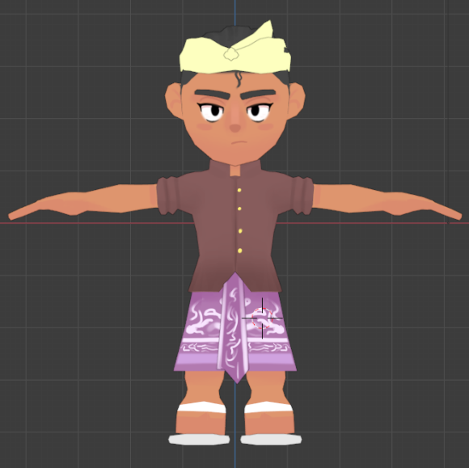

|  |  |  |
| --- | --- | --- |
| Nama | Ciri - ciri | Deskripsi |
| Arga Wicaksana | - Berkulit sawo matang  - Memakai Udeng khas Bali  - Memakai baju adat safari Bali  - Memakai baju kemeja berwarna coklat  - Memakai kain khas Bali bernama Kamben  - Memakai sendal berwarna putih | Arga Wicaksana merupakan pemuda asli kelahiran bali, tinggal Bersama kedua orang tuanya yang sama-sama berasal dari Bali juga. Arga Wicaksana merupakan pemuda yang aktif mengikuti berbagai macam kegiatan tradisi Bali dan cukup terkenal di sekitar dilingkungannya. |

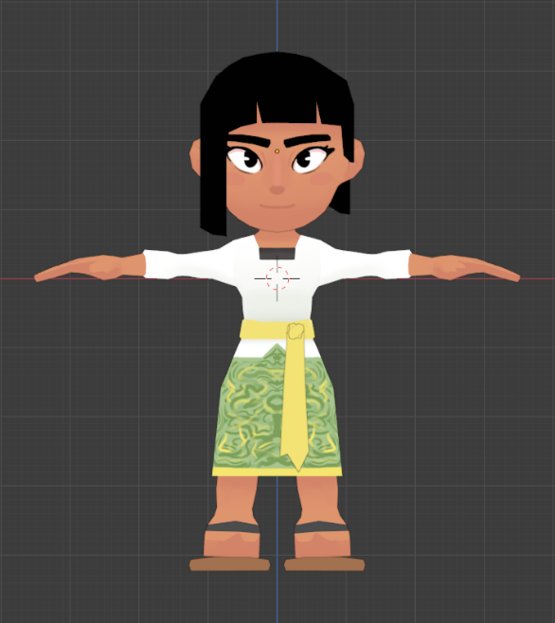

|  |  |  |
| --- | --- | --- |
| Nama | Ciri - ciri | Deskripsi |
| Arsha Fasa Vandana | - Berkulit sawo matang  - Memakai kebaya khas Bali berwarna putih  - Memakai kamben  - memakai sendal | Arsha Fasa Vandana merupakan pemudi keturunan Bali, Ayahnya yang berasal dari kota Yogyakarta dan ibunya yang berasal dari kota Bali, sekitar umur 4 tahun Arsha Fasa Vandana Bersama kedua orangtuanya pindah domisili ke kampung halaman ibunya yaitu Bali, Walaupun bukan warga asli Bali Arsha sangat menyukai budaya Bali dan gemar memakai atribut khas Bali dalam kehidupan sehari-harinya. |

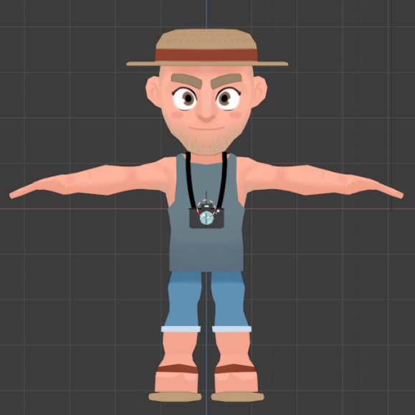

|  |  |  |
| --- | --- | --- |
| Nama | Ciri - ciri | Deskripsi |
| Dave Jephcott | - Berkulit putih  - Memakai topi pantai  - Memakai kaos oblong  - Memakai kamera yang dikalungkang di leher  - Memakai sendal | Dave Jepchott merupakan turis mancanegara yang berasal dari Australia, Dave Jepchott gemar berkeliling dunia untuk mengunjungi tempat-tempat wisata yang terkenal, dan tidak lupa pula ia membawa teman kesayangnnya yaitu kameranya untuk mengabadikan momen-momen yang ia alami. |

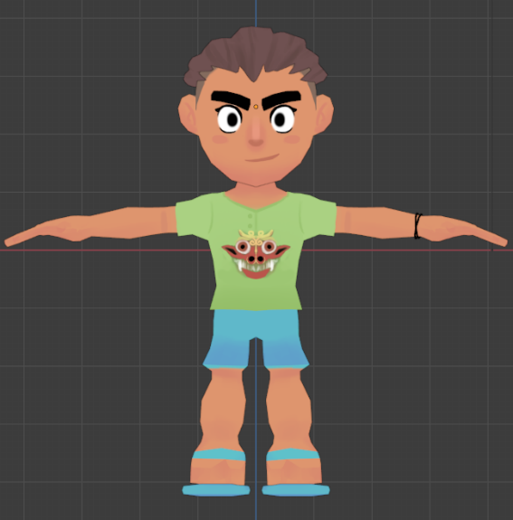

|  |  |  |
| --- | --- | --- |
| Nama | Ciri - ciri | Deskripsi |
| Firman Syahputra | - Berkulit coklat  - Memakai baju kaos dengan motif barong Bali  - Memakai celana pendek berwarna biru muda  - Memakai gelang di tangan kanannya  - memakai sendal | Firman Syahputra merupakan turis lokal yang berasal dari Jakarta, rehat sejenak dari hiruk pikik ibu kota dan kesibukan dalam pekerjaannya, Firman Syahputra memanfaatkan waktu liburannya untuk mengunjungi kota-kota yang ada di Indonesia untuk menikmati keindahan alamnya dan mengikuti kegiatan tradisi yang ada pada kota tersebut. |

## User Interface

## Environment

## Level Desain

## Assets Game

## Animasi

## Sound Design

Link File Sound : Google Drive

1. **Mock Up Game**

## Unique Selling Points

Permainan **KetupatWars.IO** memiliki keunikan pada konten lokal yang terdapat pada cerita, dan juga visual pada permainan.

Dengan permainan yang cukup simple dan mudah dimengerti sehingga pemain dapat menikmati permainan.

## Credit Title

**Project Manager**

Nama : Muhammad Dhimas Saktyawan:

NIM : 01817147200

**Game Designer**

Nama : Muhammad Dhimas Saktyawan:

NIM : 01817147200

**Visual Artist (Character, Environment, UI designer)**

Nama : Christoffel

NIM : 01817147198

**Programmer**

Nama : Anugrah Dwirangga (Lead)

NIM : 01817147199

Nama : Christoffel

NIM : 01817147198

**3D Modeller**

Nama : Christoffel

NIM : 01817147198

**Animator**

Nama : Afif Al Amin

NIM : 01817147174

Nama : Anugrah Dwirangga

NIM : 01817147199

**Sound Designer**

Nama : Afif Al Amin

NIM : 01817147174

Nama : Anugrah Dwirangga

NIM : 01817147199

1. **Daftar Pustaka**

A rriyono dan Siregar, Aminuddi. Kamus Antropologi.(Jakarta : Akademik Pressindo,1985) hal. 4

Soekanto, Kamus Sosiologi. (Jakarta : PT Raja Grafindo Persada,1993), hal. 459

Piotr Sztompka, Sosiologi Perubahan Sosial, ( Jakarta: Prenada Media Grup, 2007), Hal. 69

1. A rriyono dan Siregar, Aminuddi. Kamus Antropologi.(Jakarta : Akademik Pressindo,1985) hal. 4.
2. Soekanto, Kamus Sosiologi. (Jakarta : PT Raja Grafindo Persada,1993), hal. 459.
3. Piotr Sztompka, Sosiologi Perubahan Sosial, ( Jakarta: Prenada Media Grup, 2007), Hal. 69.